令和４年度「おおさか３Rキャンペーン」の参加募集について

大阪府では、府民や事業者の皆さまの自主的な３R（リデュース、リユース、リサイクル）の取組みを促進するため、国が定めた３R推進月間の10月から１１月までを「おおさか３Rキャンペーン」期間とし、マイバッグをはじめ、マイボトル、マイ容器の使用等、一人ひとりができる３Rの取組みを一斉に呼びかけ、気運の醸成を図ります。
つきましては、キャンペーンポスターの掲示などに賛同いただける事業者さまを募集しますので、ぜひご参加ください。SDGsの達成に向けて、一緒に取組みませんか。

＜キャンペーンの概要＞

【主 催】大阪府、豊かな環境づくり大阪府民会議（分科会「おおさか３Ｒキャンペーン」）

【期 間】令和４年１０月１日（土曜日）～１１月３０日（水曜日）

【実施内容】
①参加店舗等
○実践可能な取組を行う。
〔参加店舗の取組（例）〕
・キャンペーンポスターの掲示
・マイバッグ、マイボトルの常時携帯やマイ容器使用
の呼びかけ・販売
・プラスチック製レジ袋削減（紙への代替等）
・使い捨てプラスチック使用製品の使用の抑制
・リサイクル製品の販売
・簡易包装の実施、容器包装の回収（缶、トレイ、
ペットボトル、卵パック、牛乳パック等）
・食品ロスの削減（商品の量り売り） 等

②大阪府
○HPやメルマガ等でのキャンペーン周知
○イベント等での府民啓発を実施

＜令和４年度キャンペーンポスター＞
（Ａ３・Ａ４サイズ）

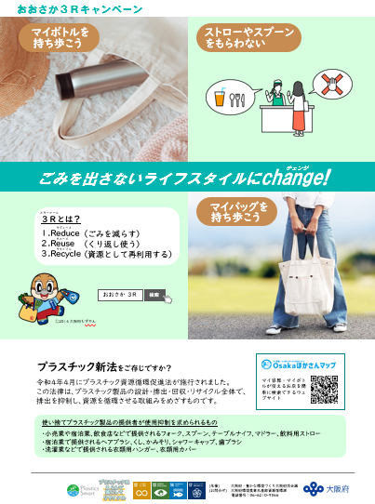

■ 申込み方法
参加いただける場合は、インターネット（申込フォーム）からお申込みいただくか、次頁「参加申込書」に必要事項をご記入の上、FAXもしくはE-mailにて、下記までお申し込みください。
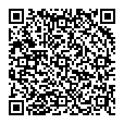
＜お申込みについて＞
○インターネットの場合：次のURLまたはQRコードからお申し込みください。
https://www.shinsei.pref.osaka.lg.jp/ers/input?tetudukiId=2022090020

○FAX・E-mailの場合：
大阪府環境農林水産部循環型社会推進室資源循環課 ３R推進グループ
FAX：06-6210-9561 E-mail：osaka3r@gbox.pref.osaka.lg.jp

■ 申込み期限：令和４年１１月末（キャンペーン終了まで）
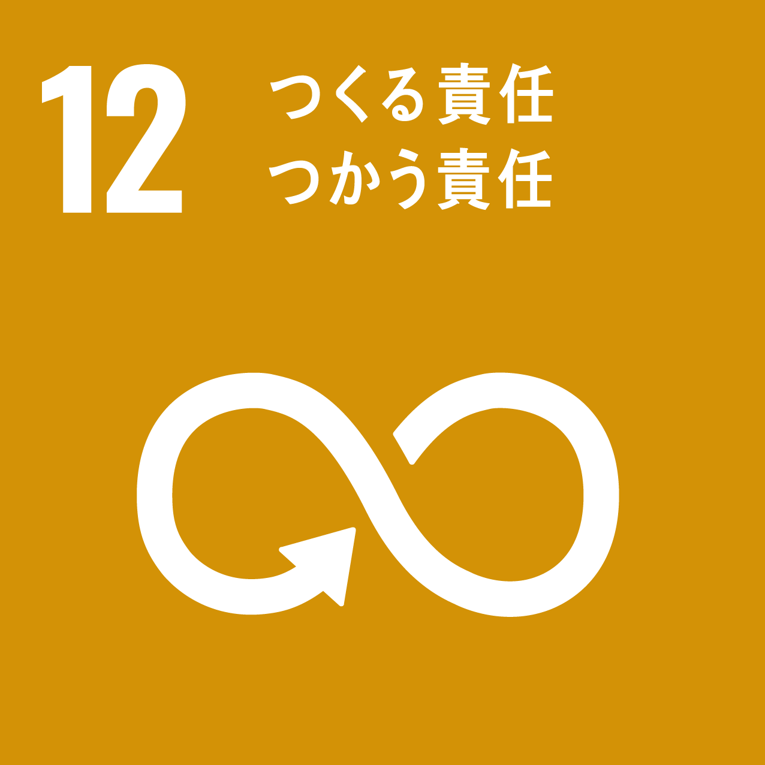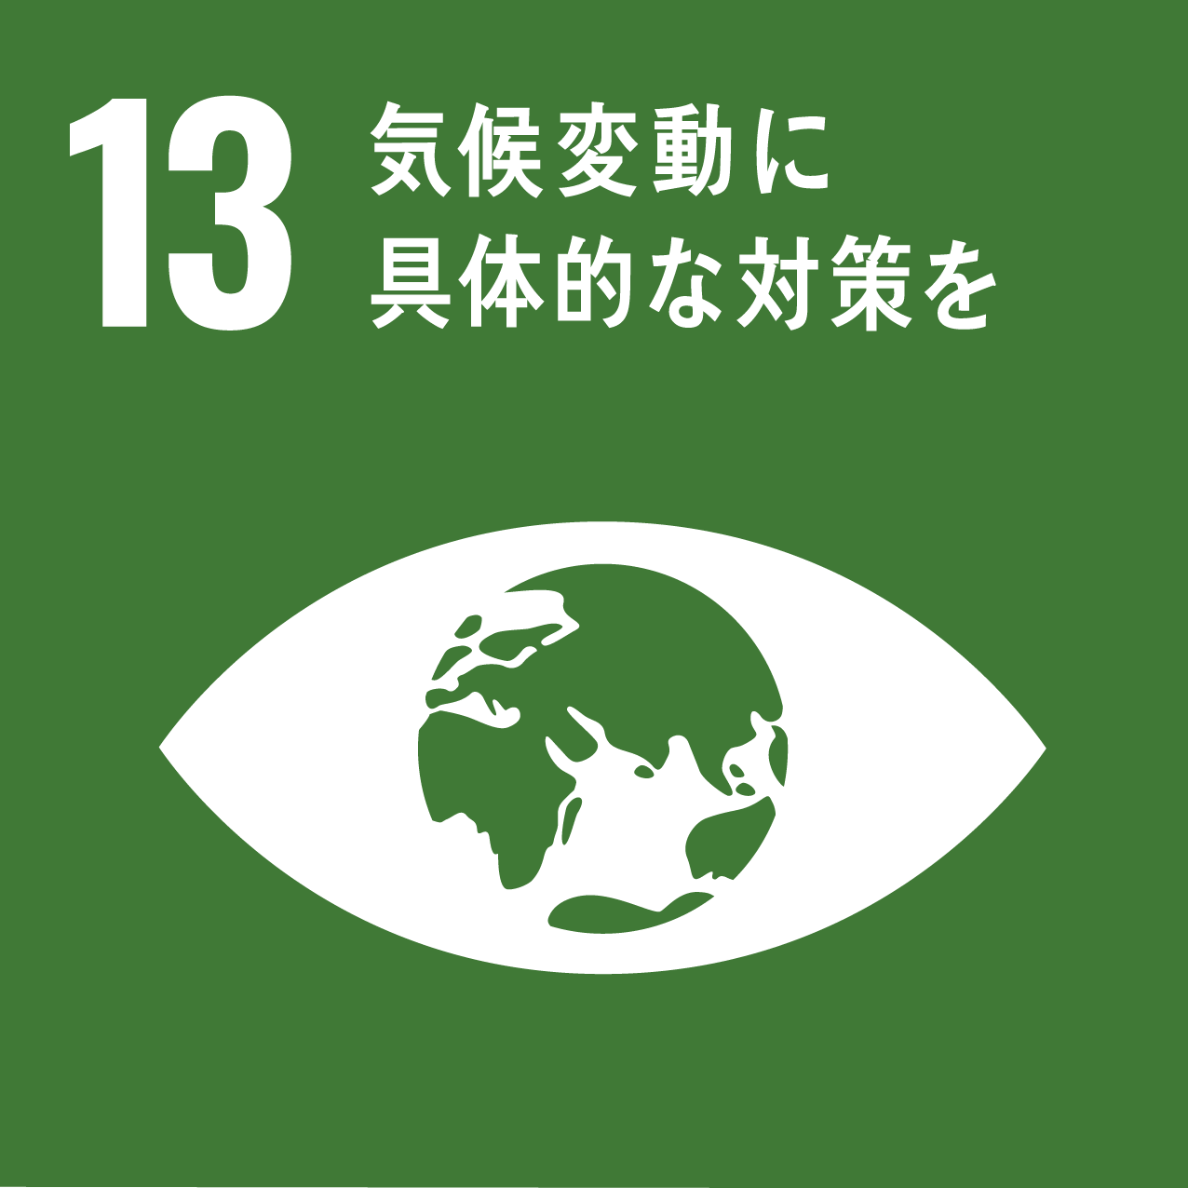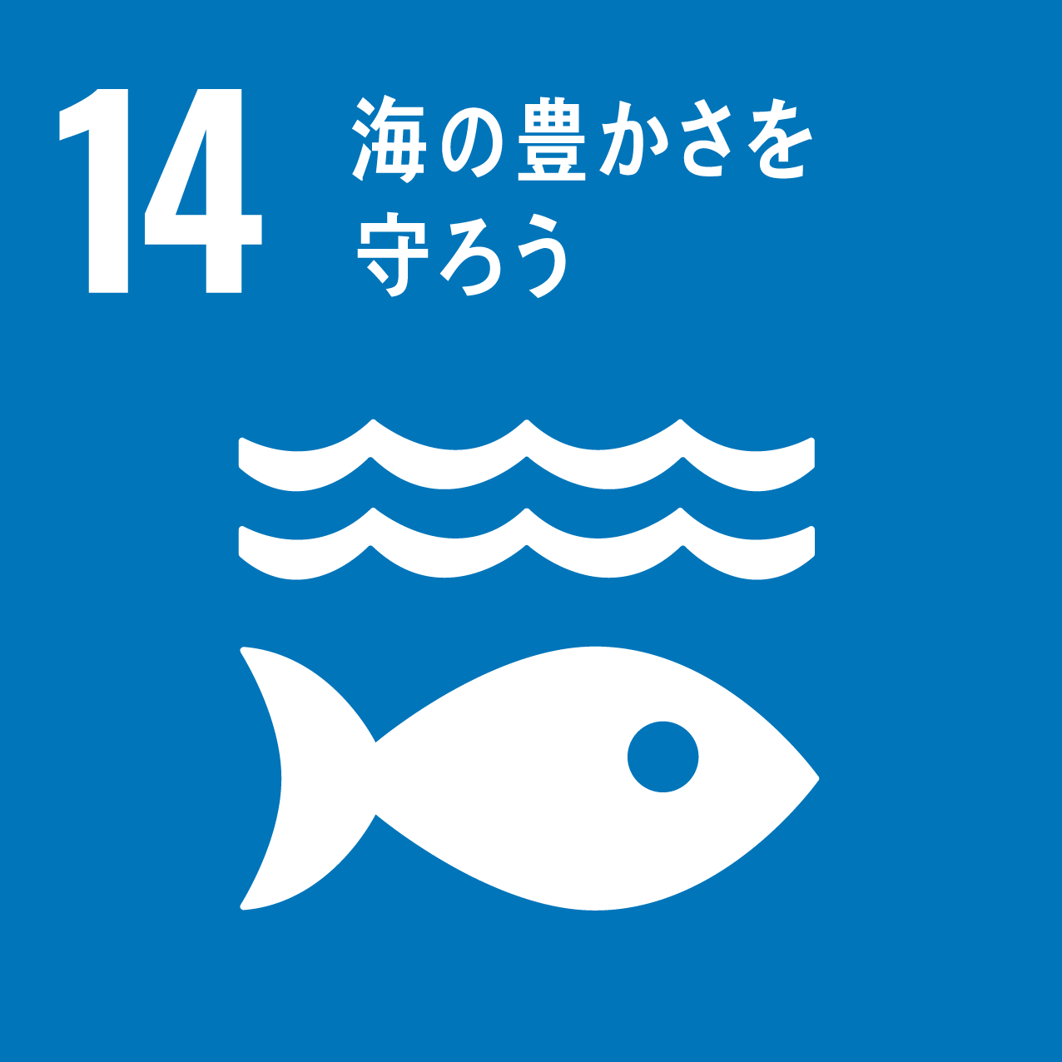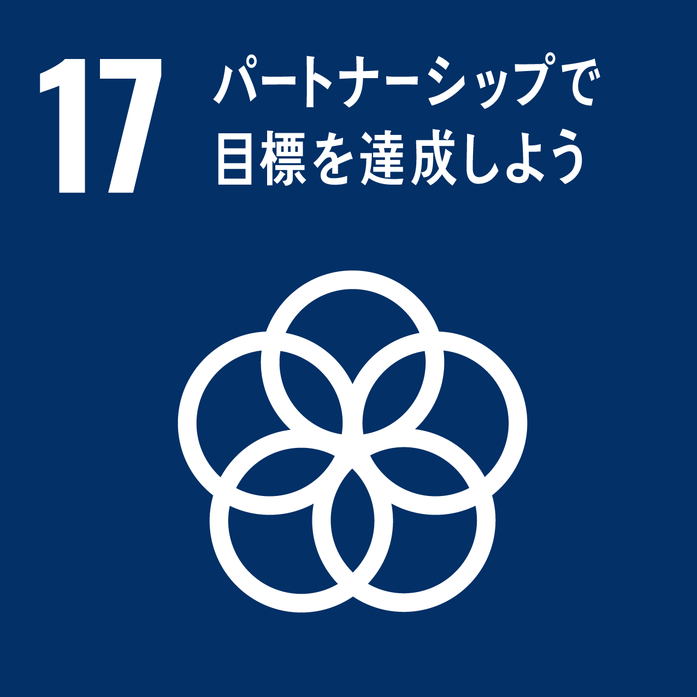

【参加申込先】
大阪府 環境農林水産部 循環型社会推進室
資源循環課 ３R推進グループ
FAX ０６－６２１０－９５６１
E-mail osaka3r@gbox.pref.osaka.lg.jp
11月末（ｷｬﾝﾍﾟｰﾝ終了）まで、随時、受け付けています。

参 加 申 込 書 （おおさか３Ｒキャンペーン）

貴社名
店舗数 | 店舗
所在地 | 〒
連絡先 | ご担当者 の職・氏名  ＴＥＬ： ＦＡＸ： Ｅ-mail：
１ 「おおさか３Rキャンペーン」用ポスターの送付について（本社の方のみお答えください。）
希 望 す る ・ 希 望 し な い
↓
希望枚数 Ａ３版 枚 Ａ４版 枚
（ただし、数量に限りがあるため、ご希望にお応えできないことがあります。）
＜ポスター送付先＞ ※所在地と異なる場合にご記入ください。（ただし、送付先は１箇所のみ。）
〒

２ 実施予定の取組みについて、該当するものに全て『○』を付けてください。
※「その他」は、取組み内容の詳細も記入願います。
 | キャンペーンポスター掲示 | （その他の内容）
 | マイバッグやマイボトルの常時携帯、マイ容器使用の呼びかけ・販売
 | プラスチック製レジ袋削減（紙への代替等）
 | 使い捨てプラスチック使用製品の使用抑制（☆）
 | リサイクル製品の販売
 | 簡易包装の実施
 | 容器包装の回収（缶、トレイ、ペットボトル、卵パック、牛乳パック等）
 | 食品ロスの削減（商品の量り売り等）
 | その他
☆使い捨てプラスチック使用製品の使用抑制
○使用抑制が求められるプラスチック使用製品（プラスチック資源循環法で規定）
・小売業や宿泊業、飲食業など：フォーク、スプーン、テーブルナイフ、マドラー、
飲料用ストロー
・宿泊業など：ヘアブラシ、くし、かみそり、シャワーキャップ、歯ブラシ
・洗濯業など：衣類用ハンガー、衣類用カバー
○使用抑制方法例：消費者への意思確認、有償提供、軽量化、プラ代替品への転換 等

